**Требования к реферату**

**Уважаемые студенты! Прочитайте внимательно всю информацию!**

**Если преподаватель Вам в ответ на Ваш реферат написал, что он не соответствует требованиям, значит Вы не внимательно и не до конца дочитали данные требования.**

Готовый реферат и презентация присылаются на проверку на почту своему научному руководителю в виде файлов. Текст реферата – файл в формате .PDF и .docx, презентация – файл в формате .ppt или .pptx.

Название файла с рефератом – это Ваша фамилия, например:   
«Иванов ИИ.pdf».

Никакие ссылки на облачные ресурсы, никакие файлы в других форматах на проверку не принимаются.

В теме письма указывается информация: «реферат текущий семестр» или «реферат отработка» (если студент отрабатывает долги за прошлый семестр).

Письма преподавателю высылаются в цепочке общения в виде ответов на замечания. Не надо высылать свои работы отдельными письмами!

Максимальный **общий** объем реферата (титул, содержание, текст реферата, список литературы) – 20 стр., но не меньше 12 стр.

Титульная страница стандартная для любых работ студента МГТУ им. Н.Э. Баумана (смотри Приложение 1). На титульном листе не забывайте писать свою Тему реферата, свою фамилию и инициалы, а также учебную группу (например, РЛ2-12)

Оригинальность текста не менее 25 %. Скаченные рефераты с ресурсов сети Интернет, в том числе имеющие оригинальность меньше 25%, не принимаются и возвращаются на доработку.

Текст реферата:

- шрифт Times New Roman (масштаб 100%, интервал обычный, смещения нет);

- размер шрифта кегль 14;

- межстрочный интервал 1,5; без дополнительных отступов между абзацами!!!;

- поля страницы: левое 3 см, правое 1,5 см, верхнее 2 см, нижнее 2 см;

- нумерация внизу страницы, выравнивание номеров страниц и заголовков разделов по середине страницы;

- выравнивание текста реферата по ширине страницы;

- отступ первой строки абзаца (красная строка, Tab) 1,25;

- ссылки на литературу в тексте (ОБЯЗАТЕЛЬНО!) в квадратных скобках в конце цитаты, например [1], а в списке литературы под цифрой 1 – источник;

- заполнение каждой страницы реферата – не менее 60 % текста (не должно оставаться полупустых страниц с 3-4 строками или одним абзацем текста).

Все требования по оформлению реферата представлены также в Приложении 1.

Согласно ГОСТу 7.9-95, в обязательном порядке реферат включает в себя:

- титульный лист;

- содержание;

- введение;

- основную часть;

- заключение;

- список используемой литературы - **глубина источников не раньше 2013 года.**

- возможно добавление раздела «Приложения», в котором размещаются информативные большие по объему таблицы, схемы, рисунки, содержание тестов и т.д.

По любой теме реферата рассматриваются вопросы, применительно к молодежи и студенческой жизни, здоровья и благополучия студентов.

Пункты содержания не должны содержать в себе вопросительные, побудительные и восклицательные предложения, а также состоять из одного слова. Каждый пункт реферата – это решение одной задачи (из 3-4) реферата. Цель и задачи формулируются во введении.

Формулировка **цели** дает ответ на вопрос: какой результат при написании реферата будет получен. Рекомендуется формулировать цель при помощи глаголов: изучить, проанализировать, осветить, рассмотреть …

«Исследовать», «разработать» и «создать» что-либо подразумевает под собой изучение и критический анализ более 10 научных источников, обозначение проблемы, выдвижение гипотезы, теоретическое обоснование своего подхода к решению проблемы, проведение эксперимента для подтверждения своей гипотезы. Прежде чем использовать данные глаголы, подумайте о том, сможете ли Вы достичь свою цель.

**Задачи** – ступеньки в достижении цели. Задача – это то, что требует исполнения, разрешения. Формулировки задач дают ответ на вопрос: как идти к результату? Рекомендуется формулировать задачи при помощи глаголов: определить (выделить), описать, раскрыть, изучить, рассмотреть...

К реферату обязательно делается **презентация** 5-6 слайдов (минимум), дополняющая реферат. Это не скопированные из реферата куски текста и не одни картинки без текста. Должны быть информативные иллюстрации, графики, таблицы, в том числе текст, визуально подкрепляющие информацию, изложенную в реферате, помогающие студенту во время доклада на защите.

Первый слайд: название реферата, данные студента – автора реферата, второй слайд – цель и задачи реферата, последний слайд – выводы по реферату на основании поставленных в начале задач.

Защита реферата: доклад до 12 минут (не чтение с листа, а именно свободное изложение материалов реферата, возможно использование опорного конспекта («шпаргалки»)) с использованием презентации. По окончании 12 минут доклад останавливается, даже если он не закончен. Далее - ответы на вопросы.

Содержание формируется на основе задач, поставленных в конкретном реферате. При формулировании заголовка раздела глаголы, которые используются при постановке задачи, уже писать не надо. Название раздела – это уже решение задачи.

Каждый раздел реферата пишется с новой страницы.

Список литературы формируете в соответствии с ссылками на нее по тексту реферата. Оформление ссылок на журналы, книги и интернет-ресурсы – смотри в приведенном шаблоне.

Если Вы пользуетесь литературой в электронном виде (а не в виде бумажных книг), она оформляется как интернет-ресурс с автором, названием и ссылкой на электронный ресурс.

Не следует в списке литературы под пунктом вставлять просто интернет-ссылку без автора и названия ресурса!

Реферат не пишется на основании «студопедии», «википедии» и прочих текстовых ресурсов с неизвестными авторами. Реферат – это научная работа студента, которая пишется на основании минимум 4-5 научных источников, имеющих автора и название.

Реферат принимается в распечатанном и сброшюрованном виде после проверки и получении допуска к защите.

**Для того, чтобы защитить реферат в текущем семестре и получить максимально возможное количество баллов необходимо получить допуск к защите до 1 декабря (в осеннем семестре) и до 1 апреля (в весеннем семестре). Для этого необходимо заранее прислать на утверждение цель и задачи реферата, затем реферат на электронную почту научного руководителя на проверку, с учетом того, что при проверке могут быть сделаны замечания, которые Вам необходимо исправить в срок.**

Приложение 1

|  |  |
| --- | --- |
| Gerb-BMSTU_01 | **Министерство науки и высшего образования Российской Федерации**  **Федеральное государственное бюджетное образовательное учреждение**  **высшего образования**  **«Московский государственный технический университет**  **имени Н.Э. Баумана**  **(национальный исследовательский университет)»**  **(МГТУ им. Н.Э. Баумана)** |

Физкультурно-оздоровительный факультет

Кафедра «Здоровьесберегающие технологии и  
 адаптивная физическая культура»

**РЕФЕРАТ**

**«*ВАША ТЕМА*»**

Выполнил студент: \_\_***Ваша фамилия, имя, отчество***\_\_\_\_\_\_\_\_\_\_\_\_\_\_\_\_\_\_

*фамилия, имя, отчество*

Группа: \_\_\_\_***Ваша группа***\_\_\_\_\_\_\_\_\_\_\_\_\_\_\_

Проверил профессор кафедры АФК, д.п.н.**\_\_\_\_\_\_\_\_\_\_\_\_\_Мысина Г.А.**

*подпись, дата*

или доцент кафедры АФК, к.психол.н Лазарев С.В.

или Ваш научный руководитель

Оценка \_\_\_\_\_\_\_\_\_\_\_\_\_\_\_\_\_\_\_\_\_\_\_\_\_\_\_\_\_\_\_\_\_\_ Дата \_\_\_\_\_\_\_\_\_\_\_\_\_\_\_\_

*2020 г.*

Желтым выделены поля, которые Вам необходимо заполнить, исходя из Ваших данных и данных Вашего научного руководителя.

На следующей странице представлен вид Вашего титульного листа, который должен полностью совпадать по оформлению

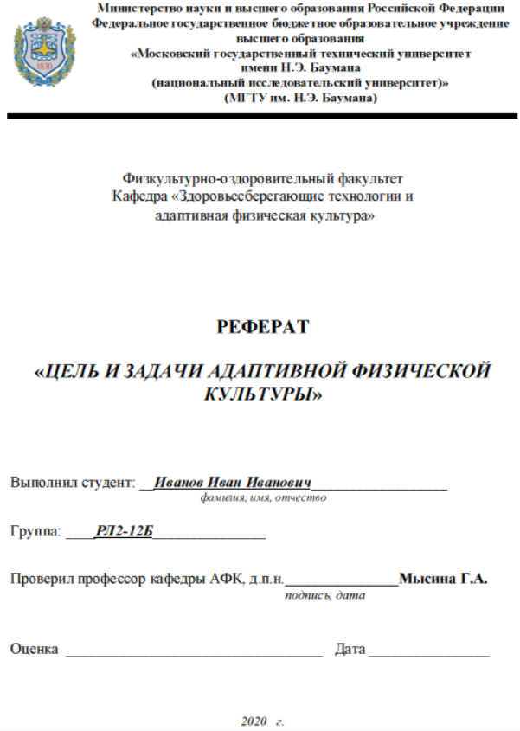

**Оглавление**

Введение 5

1. На основании Вашей первой задачи реферата 6

2. На основании Вашей второй задачи реферата 7

3. На основании Вашей третьей задачи реферата 8

4. На основании Вашей четвертой задачи реферата 9

4.1. Если необходимы подразделы в разделе 10

4.2. Можно разделить по смыслу и вынести в содержание 11

Выводы 12

Список литературы 13

В содержании названия разделов пишутся на основании сформулированных задач Вашего реферата, но уже без употребления глаголов.

Каждая глава реферата имеет порядковый номер! Введение и Выводы номер не имеют.

В названии главы реферата не должно быть вопросительных, восклицательных, побудительных предложений!

НЕЛЬЗЯ писать в названии главы «Давайте рассмотрим проблему» или «Что будет, если мы нарушим правила», или «Надо все делать правильно».

После составления содержания, если у Вас изменилось форматирование, приведите его в соответствие: пункты, шрифт, интервал.

# **Введение**

Во введении обосновывается актуальность выбранной темы, а затем формулируется:

**Цель** реферата и

**Задачи:**

1. первая задача;
2. вторая задача;
3. третья задача;
4. четвертая задача, которые студент решает при написании реферата.

Одна из задач должна иметь практическое значение в рамках «Адаптивной физической культуры», которое Вам необходимо продемонстрировать на защите. Это может быть какая-либо гимнастика, упражнения, тренинг и т.д. в рамках темы реферата.

Между абзацами никаких отступов делать не надо. Межстрочный интервал 1,5, отступ первой строки 1,25.

Объем введения 1 страница.

Вид страницы с Введением в Вашем реферате должен иметь вид, который приведен на следующей странице

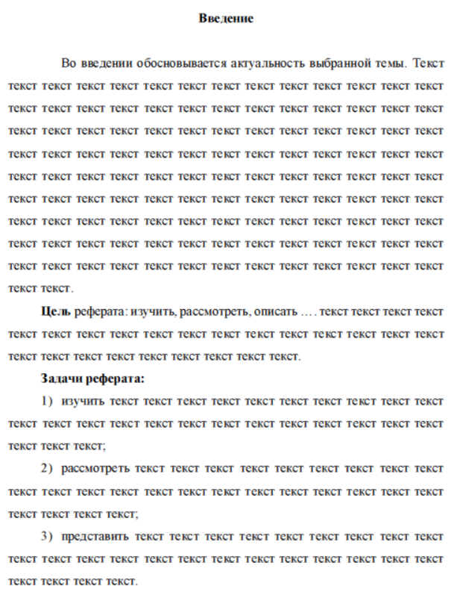

**1. На основании Вашей первой задачи реферата**

Каждый пункт (описание решения задачи) реферата пишется с новой страницы.

Раскрывается решение одной задачи. Излагаются теоретические вопросы на основе литературных источников с обязательными ссылками на них в квадратных скобках [1].

Предлагаются свои рекомендации и практическая реализация, если есть.

Делается вывод о решении одной задачи.

Если в тексте есть рисунки, то в тексте реферата указывается на рисунок (рис. 1), представляется информация, относящаяся к данному рисунку, а далее идет сам рисунок с названием.

Рисунок 1 – Название рисунка

Если в тексте есть пункты с перечислением, то сначала используется нумерация со скобкой, внутри скобок список выделяется символом тире «−», например:

«Перечислим основные направления:

1. первое направление, которое включает в себя:

− первое положение;

− второе положение;

1. второе направление.

По ГОСТ у нельзя использовать различные значки для обозначения пунктов, такие, как «\*», «•» и т.д.

**Вид страницы в реферате представлен на следующей странице**

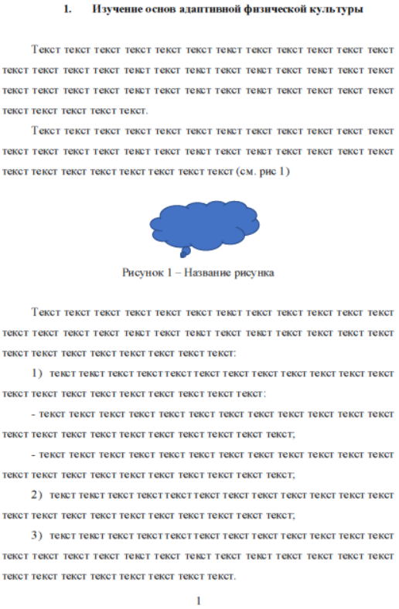

**2. На основании Вашей второй задачи реферата**

Каждый пункт (описание решения задачи) реферата пишется с новой страницы.

Раскрывается решение одной задачи. Излагаются теоретические вопросы на основе литературных источников с обязательными ссылками на них в квадратных скобках [2].

Предлагаются свои рекомендации и практическая реализация, если есть.

Делается вывод о решении одной задачи.

Если в тексте присутствует таблица, то в тексте реферата идет описание данных, представленных в таблице, и указывается на нее (таблица 1). Далее идет сама таблица.

Таблица 1 – Данные исследований

|  |  |  |
| --- | --- | --- |
|  |  |  |
|  |  |  |

Текст реферата не должен состоять из кусков текста, не связанных между собой, которые студент пытается выделить различными межстрочными отступами, жирным шрифтом, курсивом и т.д. Текст доложен быть связным, каждый последующий абзац является логическим продолжением предыдущего.

Жирным шрифтом и курсивом в тексте реферата допускается выделение **названия главы** и основных *терминов*, которые раскрывают тему реферата. Ни в каких других случаях не надо менять формат шрифта!

**3. На основании Вашей третьей задачи реферата**

Каждый пункт (описание решения задачи) реферата пишется с новой страницы.

Раскрывается решение одной задачи. Излагаются теоретические вопросы на основе литературных источников с обязательными ссылками на них в квадратных скобках [3].

Предлагаются свои рекомендации и практическая реализация, если есть.

Делается вывод о решении одной задачи.

Нумерация рисунков и таблиц сквозная по всему тексту реферата.

Никаких дополнительных подзаголовков, выделенных полужирным шрифтом в тексте появляться, не должно. Либо делается перечисление под цифрами 1), 2) и т.д. В этом случае сначала пишется поясняющий текст, ставиться двоеточие и перечисление каких-либо позиций. Либо пишется обычный текст без появления отдельно стоящих и не понятно к чему относящихся фраз.

**4. На основании Вашей четвертой задачи реферата**

Каждый пункт (описание решения задачи) реферата пишется с новой страницы.

Раскрывается решение одной задачи. Излагаются теоретические вопросы на основе литературных источников с обязательными ссылками на них в квадратных скобках [2].

Предлагаются свои рекомендации и практическая реализация.

Делается вывод о решении одной задачи.

**4.1. Если необходимы подразделы в разделе**

Если в одном разделе необходимо по смыслу разделить текст, то возможно сделать подразделы, название которых выносится в содержание реферата.

**4.2. Можно разделить по смыслу и вынести в содержание**

Количество подразделов не должно быть больше трех. Объем текста в каждом подразделе не меньше одной страницы.

# **Выводы**

Дается развернутая оценка достигнутой Цели реферата, а также дается резюме о результатах решения задач, поставленных в начале работы.

Даются свои рекомендации для студентов в рамках рассматриваемой темы.

Объем текста должен быть больше 60 % страницы.

Внутри текста реферата не должно появляться списков и перечислений с цифрами с точками! Цифра с точкой только в заголовке разделов и подразделов. В тексте только цифры со скобками и тире. Смотрите пример страницы раздела 1 (выше на стр. 10)

# **Список литературы**

1. Иванов И.И. Здоровье – главный потенциал самореализации личности. - Наука и образование. № 10, 2015, стр. 15-20 *– Это ссылка на журнал*
2. Иванов И.И. Здоровье – главный потенциал самореализации личности. – Москва: Наука, 2015, 210 с. – *Это ссылка на книгу*
3. Иванов И.И. Здоровье – главный потенциал самореализации личности: [Электронный ресурс] <https://vk.com/healtech_bmstu> - *Это ссылка на Интернет-источник*

Если Вы не держали в руках книгу, то не надо ссылаться на нее как на книгу (как в пункте 2). Если Вы пользовались ее электронной версией, то ссылаетесь на ресурс, где размещена ее электронная версия (как в пункте 3).

Не надо ссылаться на литературу, которая издана в прошлом веке, как на бумажные источники. Если Вы и пользуетесь такой литературой, то, скорей всего, электронными версиями. Оформляете по правилам пункта 3 списка литературы.